CONCOURS ENSAM - ESTP - ARCHIMEDE
Épreuve de Physique - Chimie MP
durée 4 heures
Si, au cours de l'épreuve, un candidat repère ce qui lui semble être une erreur d'énoncé, d'une part il le signale au chef de salle, d'autre part il le signale sur sa copie et poursuit sa composition en indiquant les raisons des initiatives qu'il est amené à prendre.
L'usage de la calculatrice est autorisé
Ce problème comporte deux parties totalement indépendantes. La première partie traite de la physique des colloïdes et aborde quelques notions relatives à leurs caractéristiques physiques en milieu ionisé. La seconde partie est consacrée à une étude de la chimie de l'argent. Ce métal, dispersé sous forme colloïdale dans une matrice de verre, est à l'origine de l'effet photochrome consistant en une coloration du verre lorsque celui-ci est soumis à un rayonnement visible.
Remarques préliminaires importantes : il est rappelé aux candidat(e)s que :
- Les explications des phénomènes étudiés interviennent dans la notation au même titre que les calculs ; les résultats exprimés sans unité ne seront pas comptabilisés.
- Dans tous les calculs, les gaz sont assimilés à des gaz parfaits (leurs pressions partielles sont notées en caractères italiques). Les indices suivants: (s) solide, (liq) liquide, (g) gaz seront utilisés.
- Les données d'ordre général ainsi que les données thermodynamiques sont répertoriées à la fin de l'énoncé. Un formulaire sur les fonctions hyperboliques est également fourni.
Les colloïdes sont de petites particules solides ou liquides, de géométrie sphérique, dispersées dans un milieu support. Les dimensions caractéristiques de ces particules sont de l'ordre du micromètre, à mi-chemin entre les échelles macroscopique et atomique. Dans la première partie, le support est un liquide.
Les colloïdes servaient dès le Moyen-Âge pour la coloration des verres mais les études sur ces systèmes n'ont réellement débuté que dans la deuxième moitié du dixneuvième siècle avec les travaux de Faraday, Graham et Selmi. Ces chercheurs se sont plus particulièrement intéressés aux précipitations obtenues par adjonction d'ions dans des solutions colloïdales, montrant l'importance des phénomènes électriques dans la configuration de ces systèmes.
PREMIERE PARTIE : PHYSIQUE DES COLLOIDES METALLIQUES
Les colloïdes, dotés de propriétés conductrices, portent des charges de surface qui leur assurent une stabilité remarquable en solution non ionique. Toutefois, dans le cas de solvants ionisés, des ions de charge opposée aux charges de surface peuvent s'agglomérer autour des colloïdes produisant un effet d'écran. Dans leur mouvement aléatoire au sein du fluide, les colloïdes écrantés peuvent alors s'agréger en petits amas et former un précipité.
L'objet de cette partie est l'étude des propriétés électrostatiques des colloïdes et des phénomènes conduisant à l'apparition d'agrégats colloïdaux. Dans un souci de simplification qui ne remet pas en cause la portée des résultats, les propriétés électriques des systèmes sont assimilées à celles du vide. En outre, l'étude de la manière dont les particules acquièrent leur charge n'est pas abordée dans cette partie.
I / PRELIMINAIRES
A. Calculs de capacités
Dans cette question, quelques résultats généraux concernant les condensateurs sont établis. Les raisonnements sont menés dans le cadre de l'électrostatique.
A1 - Condensateur plan
Soit un condensateur plan représenté sur la figure 1. L'armature située en $z=0$ porte une charge $Q$ et est au potentiel $V_{1}$, tandis que l'armature située en $z=a$, portant une charge - $Q$, est au potentiel $V_{2}$. Les charges sont uniformément réparties en surface. Soit S l'aire des surfaces planes en regard, le diamètre des armatures étant supposé très grand devant la distance a. Le potentiel électrique dans l'espace situé entre les armatures est décrit par la fonction $V$.
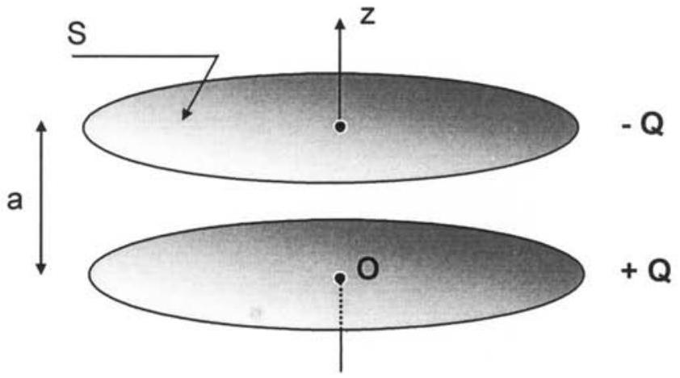
Figure 1
A1*a. Justifier que $V$ n'est fonction que de $z$ et donner l'équation différentielle à laquelle obéit $V$ entre les armatures.
A1
b. Résoudre cette équation en utilisant les conditions aux limites.$\underline{{A1}^{∗}C}$
. Que vaut le champ électrique entre les armatures ?A1d. En appliquant le théorème de Gauss, trouver une deuxième expression du champ électrique dans l'espace entre les armatures.
A1*e. Grâce aux deux expressions des champs obtenues et, après avoir défini la capacité d'un condensateur, exprimer la capacité C de ce condensateur plan.
A2 - Condensateur sphérique
Un condensateur sphérique est constitué de deux armatures sphériques concentriques de rayons $R_{1}$ et $R_{2}$ (figure 2). L'armature de rayon $R_{1}$ ( respectivement $R_{2}$ ) porte une charge $+Q$ ( respectivement - $Q$ ) et est au potentiel $V_{1}$ ( respectivement $V_{2}$ ). Les charges sont uniformément réparties en surface.
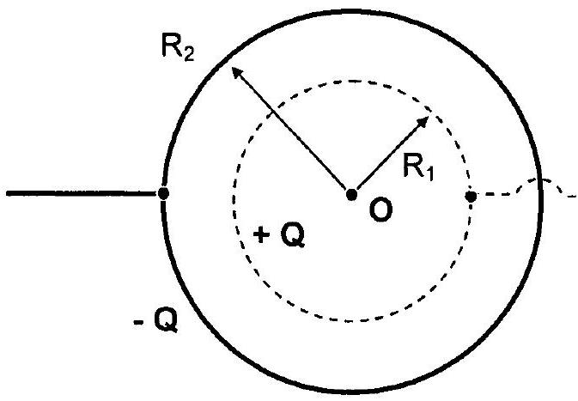
Figure 2
A2
a. De quelle variable dépend réellement le potentiel V entre les armatures?A2b. Comment sont les lignes de champ entre ces armatures ?
$\underline{A2∗}$. En suivant la même démarche qu'au A1, exprimer la capacité $C^{′}$ de ce condensateur.
A2*d. Dans le cas où $R_{2}−R_{1}≪R_{1}$, que devient l'expression de $C^{′}$ ? Peut-on faire un rapprochement avec le résultat du A1 et, si oui, pourquoi ?
B. Etude thermodynamique de la charge d'un condensateur
Soit un condensateur plan, de capacité $C$ et de volume constant, identique à celui de la question A1. II appartient à un circuit (non précisé) dans lequel il se trouve placé en série avec un interrupteur ( $K$ ). Un opérateur peut, à sa guise, fermer ( $K$ ) un court instant transférant ainsi une charge dq sur l'une de ses armatures. Dans cette question, lorsque ( $K$ ) est fermé, le condensateur est supposé soumis à une tension constante $V_{0}$.
B1a. Donner l'expression du travail élémentaire reçu par le condensateur, noté $δW_{e}$, lorsque, sous une tension $V_{0}$
, sa charge varie de dq.B1b. La température du système est notée $T$ et la transformation envisagée est supposée isotherme. En appliquant le premier et le deuxième principe de la thermodynamique au système lors de cette transformation élémentaire, montrer que :
$$dU−V_{0}dq≤TdS,$$
où $U$ désigne l'énergie interne et $S$ l'entropie du système.
$B1^{∗}c$. La fonction caractéristique $G^{∗}$ est définie par: $G^{∗}=U−TS−{qV}_{0}$.
Justifier que l'évolution précédente s'accompagne d'une diminution de $G^{∗}$.
Soit une évolution réversible isotherme au cours de laquelle la tension $V$ aux bornes du condensateur de capacité $C$ passe progressivement de 0 à une valeur Vo. Pour celà, un générateur de tension continue réglable est utilisé et la force électromotrice délivrée est ajustée en permanence à la tension V. II est alors possible d'utiliser la fonction d'état «enthalpie libre généralisée» $G=U−TS−qV$ où $U,S$ sont des fonctions d'état et $T,V$ des variables d'état du condensateur.
B2. En supposant que $G=0$ quand $V=0$, montrer que: $G\left(V_{0}\right)=−\frac{1}{2}{CV}_{0}^{2}$.
II / ELECTROSTATIQUE D'UN COLLOÏDE DANS UN SOLVANT IONISE
Cette sous-partie est consacrée à l'étude du potentiel électrique et de la densité volumique de charge électrique au voisinage d'un colloïde. Cette dernière résulte du comportement des ions du solvant dans son environnement proche.
Par souci de simplicité, un modèle unidimensionnel est adopté afin de décrire les phénomènes à proximité des interfaces. Ainsi, la surface du colloïde est assimilée à un plan infini ( plan yOz ) portant une densité surfacique uniforme de charge o positive (figure 3).
Le colloïde occupe, dans ce modèle idéal, le demi-espace $x<0$. Quant à la solution ionisée, elle s'étend dans le demi-espace $x>0$. Les propriétés électriques du solvant sont assimilées à celles du vide.
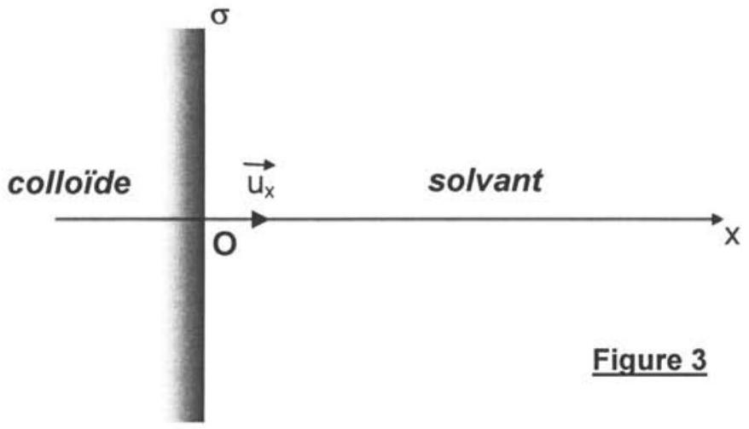
C. Modèle étudié
C1 - Le colloïde, un conducteur électrique parfait
C1
a. Que signifie cette propriété ?C1b. En déduire que le champ électrique est nul dans le colloïde.
$\underline{C^{∗}c}$. Expliquer pourquoi, si le colloïde est chargé, sa charge se répartit à sa surface.
C1*d. Quelle est la valeur du champ électrique $\vec{E}\left(x=0^{+}\right)$, en $x=0^{+}$?
C2 - Electrostatique du solvant
Le solvant contient des ions positifs et négatifs de charges respectives $+Ze$ et $−Ze$. ( $Z$ définit la valence de l'ion). De plus, la solution est à l'équilibre thermique, à la température T. A l'abscisse $x$, où le potentiel électrique vaut $V(x)$, le nombre $n$ d'ions par unité de volume est donné par la loi de Boltzmann :
$$n(Ze)=n_{0}exp⁡\left(−\frac{ZeV(x)}{kT}\right) \text{ et } n(−Ze)=n_{0}exp⁡\left(−\frac{−ZeV(x)}{kT}\right).$$
II est admis que $V(x)→0$ quand $x→+∞$ et que le potentiel vaut $V_{0}$ en $x=0$, à la surface du colloïde.
C2*a. A partir de l'équation de Poisson de l'électrostatique, établir l'équation différentielle entre le potentiel $V(x)$ et la densité volumique de charge $ρ(x)$.
$\underline{\text{ C2*b. }}$ Montrer par ailleurs que: $ρ(x)=−2n_{0}Zesh\left(\frac{ZeV(x)}{kT}\right)$.
$\underline{C2} ^{∗}c$. En déduire l'équation différentielle (ED) vérifiée par $V(x)$.
D. Les solutions
D1 - Cas simplifié Supposons que $0<V_{0}≪\frac{kT}{Ze}$.
D1a. Simplifier l'expression de $ρ(x)$ et résoudre l'équation différentielle vérifiée par $V(x)$
.Exprimer ensuite le champ électrique dans le solvant, en introduisant, dans le résultat, la quantité : $ξ=\frac{1}{Ze}\sqrt{\frac{ε_{0}kT}{2n_{0}}}$
.Préciser la dimension de $ξ$
et donner sa signification physique.D1b. Montrer que dans ce cas, la relation entre $V_{0}$ et $σ$ est la même que pour un condensateur plan d'épaisseur à préciser.
D1c. Application numérique: Considérons une solution d'ions monovalents de concentration $0,01 mol.L^{−1}$
, à la température de 300 K .Calculer $ξ$ et discuter de certaines hypothèses simplificatrices faites dans cette partie sachant que le colloïde est, en réalité, une sphère de rayon $1μ m$
.Certains potentiels de surface atteignent plusieurs dizaines de millivolts. Commenter.D1d. Au terme de cette question, commenter le phénomène d'effet d'écran mentionné dans l'introduction de cette partie.
D2 - Cas général
Comme le suggère la dernière valeur numérique proposée, la linéarisation effectuée en C2 n'est pas toujours valable. II faut alors résoudre l'équation (ED) sans simplification.
D2a. Exprimer la quantité $\frac{d^{2}V}{dx^{2}}$ en fonction du champ $E$ et de sa dérivée $\frac{dE}{dV}$
.D2b. Montrer que: $EdE=\frac{2n_{0}Ze}{ε_{0}}sh\left(\frac{ZeV}{kT}\right)dV$. En déduire l'expression de $E$ en fonction de $V$, en supposant le champ électrique nul à l'infini.
D2c. Déterminer la densité surfacique de charge $σ$ en fonction de $V_{0},n_{0},Z,T$
et des différentes constantes du problème.D2d. Application numérique: Calculer $σ$ pour $V_{0}=100mV$ dans le cas de colloïdes en équilibre à 300 K dans la même solution qu'au $D1^{∗}C$.
Un calcul (non demandé) conduit à l'expression suivante du potentiel $V(x)$ :
$$V(x)=\frac{4kT}{Ze}Argth\left\{th\left(\frac{Ze{ V}_{0}}{4kT}\right)exp⁡\left(−\frac{x}{ξ}\right)\right\}.$$
La quantité $ξ$ a été introduite à la question $\underline{D1^{∗}a}$.
$\underline{D2} ^{∗}e$. Dans quelle mesure ce résultat est-il conforme aux calculs de la question $\underline{D1^{∗}a}$ ?
E. Aspects thermodynamiques
Le système de la question précédente est caractérisé par sa température d'équilibre $T$ et, du point de vue électrique, soit par le potentiel de surface du colloïde $V_{0}$, soit par sa charge. La fonction thermodynamique utilisée est l'enthalpie libre par unité de surface $g$.
E1. Justifier, en s'aidant des résultats établis dans les préliminaires ( I-B ) que, pour une transformation isotherme :
$$g\left(T,V_{0}\right)=−\int_{0}^{V_{0}}{ }σ(T,V)dV. (\text{ on suppose }g(T,0)=0)$$
E2. Montrer que: $g\left(T,V_{0}\right)=−16n_{0}kTξ{sh}^{2}\left(\frac{ZeV_{0}}{4kT}\right)$ et discuter cette expression lorsque $\left|eV_{0}\right|≪kT$. Commenter cette limite en référence aux résultats obtenus pour un condensateur.
III / CONDITIONS DE L'AGREGATION DE COLLOÏDES
Les critères d'agrégation entre colloïdes sont de nature énergétique. II faut, en effet, comme dans tout système stable, que la configuration énergétique des colloïdes agrégés soit plus favorable que celle où les colloïdes sont dispersés en solution. Sans l'effet d'écran dû aux ions du solvant, il est clair que la répulsion électrique des colloïdes empêcherait la formation de ces amas.
Pour calculer l'énergie d'interaction entre deux colloïdes sphériques identiques, de rayons $r$ et dont les centres sont distants de $D$ (fiqure 4), utilisons à nouveau un modèle unidimensionnel: soit deux surfaces planes, distantes de $L$, en regard portant la même densité surfacique de charge $σ$ et au même potentiel $V_{0}$ (fiqure 5).
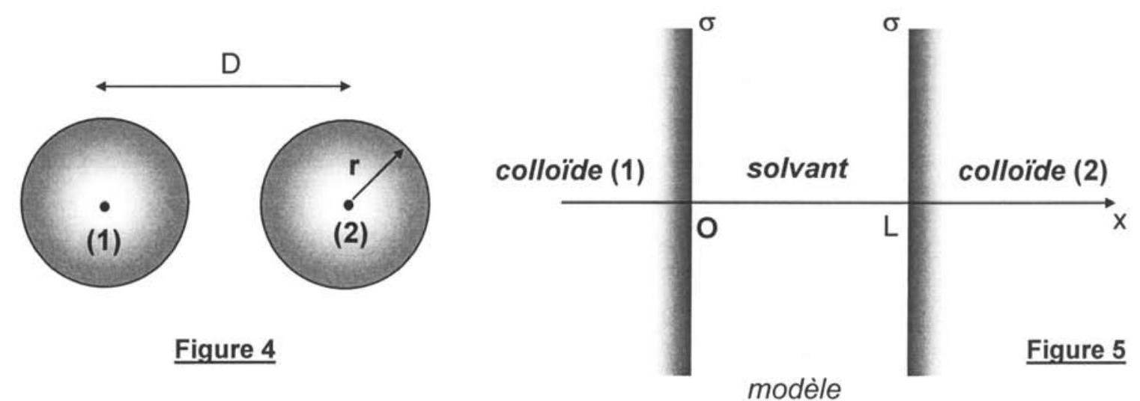
F. Energie du système
F1 - Validité du modèle
F1
a. Exprimer L en fonction des paramètres géométriques introduits dans cette partie.F1b. A quelle condition sur la géométrie du système ce modèle unidimensionnel est-il valable?
${F1}^{∗c}$. En procédant comme à la partie II, obtenir l'équation différentielle vérifiée par $V(x)$.
F1d. Que vaut le champ électrique entre les deux surfaces en $x=L/2$
?F1e. Sachant que $V\left(x=\frac{L}{2}\right)=V_{m}$, montrer que: $E(x)=E_{1}\sqrt{ch\left(\frac{ZeV(x)}{kT}\right)−ch\left(\frac{ZeV_{m}}{kT}\right)}$ où $E_{1}$ est une constante à déterminer en fonction de $n_{0},T,k$ et $ε_{0}$.
F1f. Ecrire la relation entre $σ,V_{0}$ et $V_{m}$
.F2 - Energie électrique d'interactionA la température $T$, une première contribution à la densité surfacique d'énergie électrique d'interaction $w_{R}$ entre les deux colloïdes est définie par la différence entre l'enthalpie libre du système étudié et l'enthalpie qu'll aurait si les deux colloïdes étaient infiniment éloignés l'un de l'autre: $w_{R}=−2\int_{0}^{V_{0}}{ }\left[σ( V)−σ_{∞}(V)\right]dV.σ_{∞}\left(V_{0}\right)$
correspond à la densité surfa-cique de charge obtenue à la question $\underline{D2^{∗}C}$. Des calculs (non demandés ici) conduisent à : $w_{R}=\frac{B}{ξ^{2}}exp⁡\left(−\frac{L}{ξ}\right).(avecB>0)$
F2a. Commenter l'expression de $w_{R}$.
Si les colloïdes sont suffisamment proches l'un de l'autre, il est légitime de tenir compte d'une autre contribution à l'énergie d'interaction de surface entre les deux colloïdes valant, pour le modèle unidimensionnel: $w_{A}=−\frac{A}{L^{2}}$. (A est une constante)
F2*b. Donner, en le justifiant, le signe de A.
G. Critère d'agrégation
L'énergie surfacique w qui gouverne l'évolution et l'équilibre de ces deux colloïdes est donc la somme des deux contributions précédentes. Pour comprendre si les colloïdes peuvent s'agréger, il est important d'étudier l'évolution de w en fonction de L. L'expression de l'énergie surfacique, $w(L)=\frac{B}{ξ^{2}}exp⁡\left(−\frac{L}{ξ}\right)−\frac{A}{L^{2}}$, est admise.
G1 - Etude graphique
En introduisant la variable réduite $κ=\frac{L}{ξ}$, l'étude de la fonction précédente se ramène donc à celle de : $y(κ)=exp⁡(−κ)−\frac{A}{B}\frac{1}{κ^{2}}$.
G1*a. Préciser les limites de y quand $κ$ tend vers 0 puis vers l'infini.
En fonction du paramètre $\frac{A}{B}$, la fonction étudiée possède différents comportements comme le montre la figure 6 :
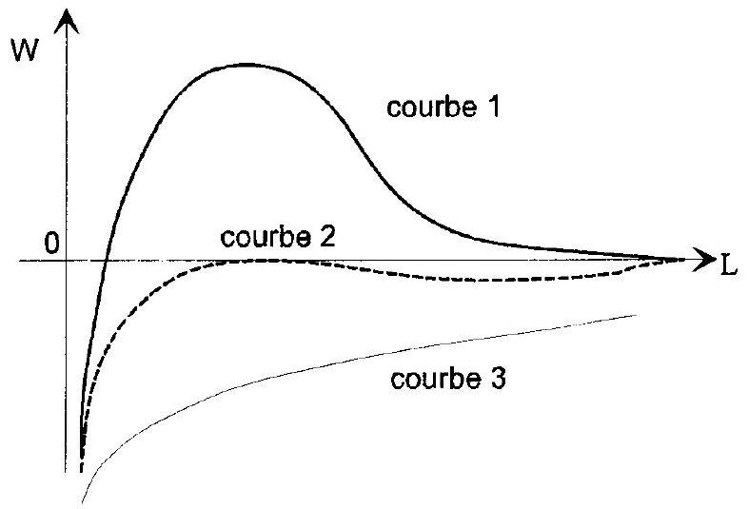
Figure 6
La courbe (2) est obtenue pour une valeur critique du paramètre $\frac{A}{B}$ notée ${\left(\frac{A}{B}\right)}_{C}$. La courbe (1) correspond à une situation pour laquelle $\frac{A}{B}<{\left(\frac{A}{B}\right)}_{C}$, tandis que la courbe (3) s'obtient pour $\frac{A}{B}>{\left(\frac{A}{B}\right)}_{C}$.
G1*b. En utilisant le comportement caractéristique de la courbe (2), déterminer la valeur critique ${\left(\frac{A}{B}\right)}_{C}$.
G2 - Condition d'agrégation
G2*a. Quelle conséquence peut-on tirer de l'analyse de ce réseau de courbes concernant la possibilité d'existence ou non du phénomène d'agrégation au sein de la solution colloïdale?
G2*b. Quel commentaire suggère la valeur prise par $w$ quand $L$ tend vers 0 ? Le modèle est-il toujours valable?
DEUXIEME PARTIE: CHIMIE DE L'ARGENT ET EFFET PHOTOCHROME
Cette deuxième partie débute par une étude élémentaire de la chimie de l'argent, puis elle débouche sur une application de l'argent introduit sous forme colloïdale dans une matrice de verre et l'utilisation de l'effet photochrome en optique.
I / STRUCTURE ET METALLURGIE DE L'ARGENT
A. Structure
L'argent métallique cristallise dans un système compact cubique à faces centrées (CFC). Le paramètre de la maille est noté a tandis que le rayon de l'atome, supposé sphérique, est noté $R$.
A1. Représenter soigneusement une maille de ce réseau CFC.
A2. A l'aide des données numériques fournies en fin de problème, calculer numériquement le paramètre de la maille de ce réseau CFC.
A3. Calculer numériquement la valeur de la masse volumique $μ$ de l'argent métallique.
B. Métallurgie de l'argent
L'argent à l'état natif ne constitue pas une source importante de ce métal. Près de la moitié de la production mondiale d'argent provient de gisements argentifères de plomb et de zinc. Au cours de l'élaboration industrielle de l'argent, le minerai est broyé puis enrichi. L'élimination du zinc s'effectue par distillation autour de 1500 K et l'argent et le plomb restants sont séparés au cours d'une ultime étape appelée coupellation. Celle-ci consiste à oxyder le mélange fondu plomb - argent à une température de 1373 K .
Afin d'étudier la coupellation, les diagrammes d'Ellingham relatifs aux couples cidessous sont représentés sur la figure 7 :
- couple (1): ${Ag}_{2}O/Ag$.
- couple (2) : $PbO/Pb$.
Ces diagrammes ont été construits avec des équations d'oxydation écrites avec un coefficient stoechiométrique égal à un pour le dioxygène.
B1 - Lecture du diagramme
B1
a. Rappeler ce que signifie l'approximation d'Ellingham.B1b. Ecrire les réactions d'oxydation pour les couples étudiés.
B1*c. Reproduire rapidement le diagramme (figure 7) sur votre copie en identifiant les domaines des différents composés et en précisant leur état physique solide ou liquide en expliquant les ruptures de pente observées aux points particuliers.
B1*d. Déterminer les équations des segments caractéristiques des couples (1) et (2) pour des températures inférieures à 1380 K puis compléter, dans le tableau suivant, les cases marquées d'un point d'interrogation.
$$T(K)$$ | 298 | 373 | 588 | 1160 | 1235 | 1380
$$Δ_{r}G_{1}^{0}\left( kJ⋅{ mol}^{−1}\right)$$ | $$?$$ |  |  |  | $$?$$ | $$?$$
$$Δ_{r}G_{2}^{0}\left({kJ.mol}^{−1}\right)$$ | $$?$$ |  | $$?$$ | $$?$$ |  | $$?$$

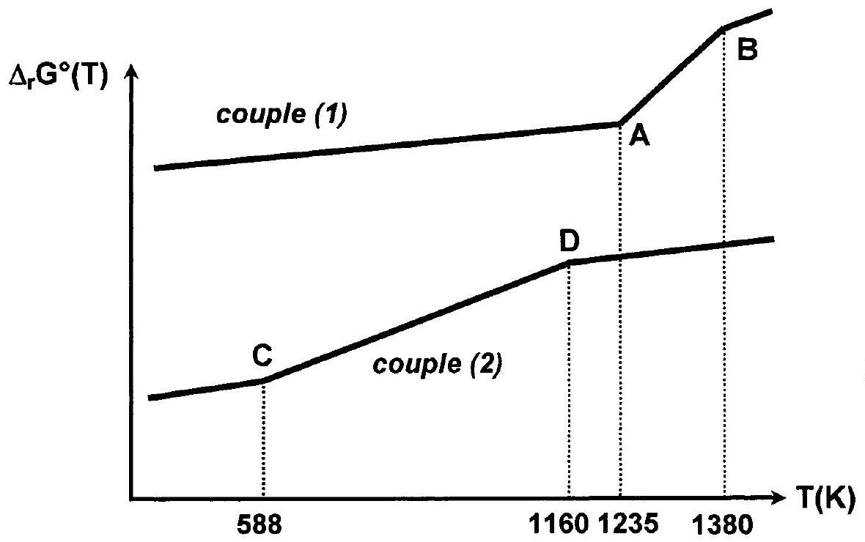
Figure 7
B2 - Récupération de l'argent métallique
La pression atmosphérique est notée $p^{∘}$ et vaut 1 bar.
B2
a. Que vaut la pression partielle de dioxygène dans l'air libre?B2b. Déterminer la température minimale $T_{1}$ à laquelle il faut chauffer de l'oxyde d'argent à l'air libre pour obtenir sa décomposition.
$B2^{∗}c$. Lors de la coupellation, le mélange argent - plomb est chauffé en présence d'air sec à la température $T_{2}=1373 K$. Calculer l'affinité chimique de la réaction d'oxydation du plomb à cette température.
Justifier ce procédé et expliquer comment la récupération de l'argent doit pouvoir s'effectuer.
II / VERRES PHOTOCHROMES
Les verres photochromes les plus courants sont des matériaux constitués d'une phase vitreuse inerte à l'intérieur de laquelle ont été précipités des microcristaux photosensibles de chlorure d'argent dopés au cuivre. Ces derniers ont le pouvoir de se colorer réversiblement ( noircissement ) sous l'effet d'une excitation lumineuse. Dès que l'irradiation cesse, l'agitation thermique restitue aux cristaux leur configuration initiale. Ce processus est donc voisin de celui de la photographie argentique bien que celui-ci ne possède pas la propriété de réversibilité.
Le phénomène est décrit par le bilan suivant: ${Ag}^{+}+{Cu}^{+}\overset{hv}{=}Ag+{Cu}^{2+}$.
La coloration des verres photochromes n'est pas instantanée, de même que le retour à la transparence originale (blanchiment). Pour la phase de blanchiment, et notamment son aspect cinétique, les ions cuivre jouent un rôle central. Lorsque le verre photochrome est exposé à une illumination (figure 8), le cuivre est entièrement sous sa forme ${Cu}^{2+}$. Lorsque cesse l'illumination, le cuivre revient à son nombre d'oxydation +1 créant un défaut de charge négative. Les colloïdes d'argent Ag captent alors ce défaut de charge négative pour revenir à l'état ${Ag}^{+}$redonnant ainsi un aspect transparent initial au verre.
Dans le modèle proposé pour l'étude cinétique, le défaut de charge négative est symbolisé par $q_{+}$mais il n'intervient pas explicitement dans l'écriture des lois de la cinétique.
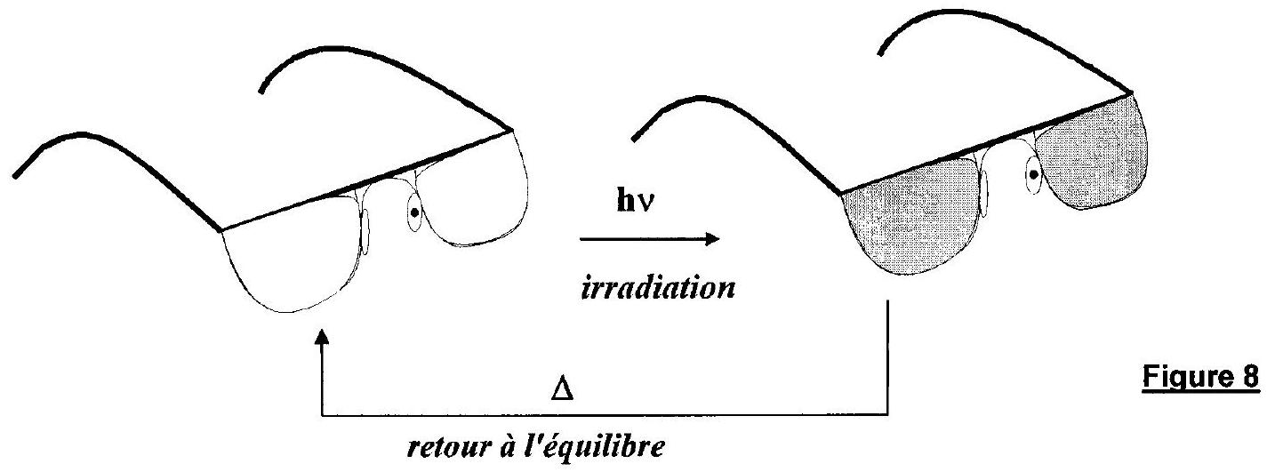
Le noircissement est dû à la formation de colloïdes d'argent en surface des microcristaux.
C. Le cristal de chlorure d'argent
Le cristal parfait de chlorure d'argent possède une structure de type NaCl .
C1
a. Décrire cette structure.C1b. Représenter cette structure sur la base du sous-réseau des ions ${Ag}^{+}$.
C1*c. Sachant que le rayon des ions chlorure est de 180 pm , que la paramètre de la maille vaut $a=555pm$ et que le contact des ions s'effectue sur l'arête de la maille, en déduire le rayon des ions ${Ag}^{+}$dans cette structure.
Les microcristaux de chlorure d'argent ne sont pas parfaits et il existe principalement deux types de défauts :
- les défauts dus à un désordre thermodynamique correspondant à la migration des ions ${Ag}^{+}$du réseau vers des sites interstitiels avec l'apparition d'une lacune, notée $V$, sur le réseau. Formellement, la création de ces défauts est symbolisée par l'équilibre (E) : $Ag^{+}=Ag_{i}^{+}+V_{Ag}$, où $Ag_{i}^{+}$désigne les ions argent occupant les sites interstitiels et $V_{Ag}$ les lacunes laissées sur le réseau. L'entité $\left\{Ag_{i}^{+},V_{Ag}\right\}$ modélise la formation d'un de ces défauts.
- les défauts dus à la présence d'agents dopants tels que les ions cuivre.
C2
a. Quel type de site interstitiel présente la structure idéale du cristal de chlorure d'argent?C2b. Combien une maille d'arête a comporte-t-elle de sites interstitiels ?
Le nombre moyen de défauts dans un microcristal obéit à la relation suivante : $n^{2}=n_{0}^{2}exp⁡\left(−\frac{Δ_{f}G_{E}^{∘}(T)}{RT}\right)$, où $n_{0}={10}^{4}$ par microcristal. L'enthalpie et l'entropie standard associées à cet équilibre valent, à 298 K , respectivement $140{ kJ}^{mol}{mol}^{1}$ et $90 J.K^{1}.{mol}^{1}$.
C2
c. Calculer le nombre moyen de défauts dans un microcristal à 298 K . Comparer cette valeur avec celle, proche de l'unité, qui est obtenue dans le cas de la photographie argentique.C2d. Quelle est l'influence d'une élévation de température sur ce nombre ? Commenter.
D. Aspects cinétiques
Elément central dans le contrôle cinétique du processus, l'agent dopant cuivre s'associe aux lacunes évoquées précédemment dans deux configurations géométriques différentes de maille, que nous noterons ${Cu}^{2+}(A)$ et ${Cu}^{2+}(B)$.
Le mécanisme de blanchiment est décrit par les actes élémentaires suivants :
$$\begin{matrix}{Cu}^{2+}(A)\underset{k_{1} }{\overset{\text{ étape }1 }{→}}{Cu}^{2+}(B)\underset{k_{2} }{\overset{\text{ étape }2 }{→}}{Cu}^{+}+q_{+} \text{ Processus }(α) \\ {Cu}^{2+}(A)\underset{k_{3} }{\overset{\text{ étape }3 }{→}}{Cu}^{+}+q_{+} \text{ Processus }(β)\end{matrix}$$
$k_{1},k_{2},k_{3}$ sont les constantes des vitesses de ces réactions; seules les espèces ${Cu}^{+}$, $Cu^{2+}(A)$ et ${Cu}^{2+}(B)$ interviennent dans les lois de la cinétique.
D1. Etablir le système différentiel couplé donnant l'évolution temporelle des concentrations en ${Cu}^{2+}(A),{Cu}^{2+}(B)$ et ${Cu}^{+}$.
D2. Justifier que la concentration totale en ${Cu}^{2+}$ obéit à une loi d'évolution de la forme :
$${\left[{Cu}^{2+}\right]}_{\text{tot }}=Dexp⁡\left(−\left[k_{1}+k_{3}\right]t\right)+D^{′}exp⁡\left(−k_{2}t\right).$$
( $D$ et $D^{′}$ sont des constantes qu'il est inutile de chercher à déterminer. Pour un calcul plus complet, il serait nécessaire de préciser que $k_{2}≠k_{1}+k_{3}$ )
Une étude expérimentale pour étudier l'influence de la température sur cette cinétique est résumée sur la figure 9 :
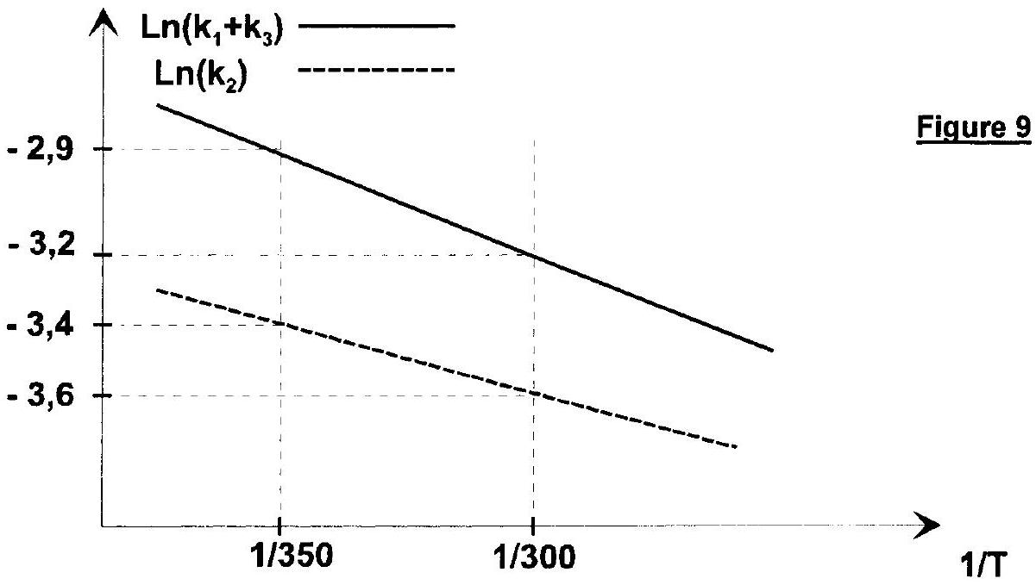
D3
a. Rappeler la loi d'Arrhenius.D3b. Les résultats de l'étude expérimentale sont-ils conformes à cette loi ?
D3c. En admettant que les énergies d'activation $E_{A1}$ et $E_{A3}$
sont sensiblement égales, déterminer les valeurs numériques des énergies d'activation associées à chacune des étapes du mécanisme proposé.D3d. Donner un ordre de grandeur du délai de blanchiment des verres à une température de 300 K et commenter ce résultat.
DONNEES
Pression standard : | $p^{∘}=1$ bar
Composition de l'air : | $20\%O_{2}$ et $80\%{ N}_{2}$ (pourcentages molaires)

Constantes:
Charge élémentaire :
Constante de Boltzmann :
Constante d'Avogadro:
Constante molaire des gaz parfaits :
Permittivité diélectrique du vide :
$$\begin{matrix} & e=1,6⋅{10}^{−19}C \\ & k=1,38⋅{10}^{−23}{ J}^{−1}{ K}^{−1} \\ & ∝N_{A}=6,02⋅{10}^{23}{ mol}^{−1} \\ & R=8,314 J⋅{ mol}^{−1}⋅{ K}^{−1} \\ & ε_{0}=8,84⋅{10}^{−12} F⋅{ m}^{−1}\end{matrix}$$
Elément argent :
Numéro atomique: | $$Z=47$$
Masse molaire: | $$M=107,9 g⋅{ mol}^{−1}$$
Rayon métallique: | $$R_{M}=144pm$$

Rappel sur les fonctions hyperboliques:
$$\begin{matrix} & {ch}^{2}(x)−{sh}^{2}(x)=1 \\ & ch(2x)=1+2{sh}^{2}(x)=2{ch}^{2}(x)−1 \\ & sh(2x)=2sh(x)ch(x)=\frac{2th(x)}{1−{th}^{2}(x)} \\ & \int{ }ch(x)dx=sh(x)\text{ et }\int{ }sh(x)dx=ch(x),\text{ à une constante additive près. }\end{matrix}$$
Expression du laplacien scalaire :
en coordonnées cylindriques : $ΔV=\frac{1}{r}\frac{∂}{∂r}\left(r\frac{∂V}{∂r}\right)+\frac{1}{r^{2}}\frac{∂^{2}V}{∂θ^{2}}+\frac{∂^{2}V}{∂z^{2}}$
en coordonnées sphériques : $ΔV=\frac{1}{r^{2}}\frac{∂}{∂r}\left(r^{2}\frac{∂V}{∂r}\right)+\frac{1}{rsin⁡θ}\frac{∂}{∂θ}\left(\frac{sin⁡θ}{r}\frac{∂V}{∂θ}\right)+\frac{1}{r^{2}\sin^{2}⁡θ}\frac{∂^{2}V}{∂φ^{2}}$
Grandeurs thermodynamiques :
 | $$Δ_{f}H^{∘}\left(kJ.{mol}^{−1}\right)$$ | $$S^{∘}\left(J⋅K^{−1}⋅{ mol}^{−1}\right)$$ | $$L_{f,m}\left(kJ.{mol}^{−1}\right)$$ | Densité | $$T_{\text{fus }}(K)$$
$${Ag}_{(s)}$$ | 0 | 42,5 | 11,3 |  | 1235
$${Ag}_{2}O_{(s)}$$ | -31,1 | 121,3 |  |  | 1380
$${Pb}_{(s)}$$ | 0 | 64,8 | 5,1 |  | 588
$${PbO}_{(s)}$$ | -219,1 | 66,5 | 11,7 |  | 1160
$$O_{2(9)}$$ | 0 | 205,0
$${Ag}_{\text{(ig) }}$$ |  |  |  | 9,75
$${PbO}_{\text{(liq) }}$$ |  |  |  | 9,50

